AEB® Dichtecke außen Karton (25 Stück) -

Sopro Bauchemie

Eigenschaften

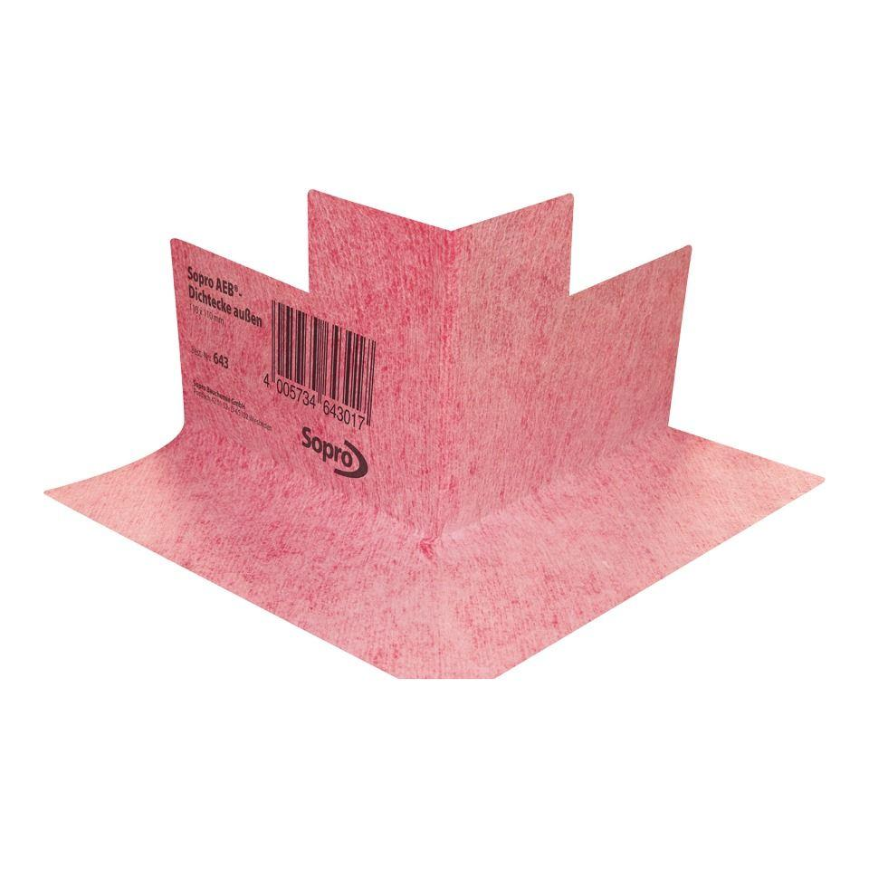

GTIN:

4005734643017

HAN:

8064339

Anwendung

außen, innen

Farbton

rot

Produkt

Dichtecke

Werkstoff

Polypropylen (PP)

Breite (mm)

120,00

Länge (mm)

120,00

Stärke (mm)

0,75

Kaschierung

beidseitig

Lieferform

Stück

Werkstoff Kaschierung, Beschichtung

Vlies